Ασκήσεις Μαθηματικών (ΚΕΦ. 12-13)

- Να βρεις τον Μ.Κ.Δ. των παρακάτω αριθμών.

20 60 120 12 42 60

Μ.Κ.Δ.(20, 60, 120)= Μ.Κ.Δ.(12, 42, 60)=

- Ένα μαγαζί συσκευάζει σακουλάκια με ζαχαρωτά. Έχει 24 κόκκινα ζαχαρωτά, 30 μπλε και 42 κίτρινα. Αν πρέπει να συσκευάσει σακουλάκια με των ίδιο αριθμό ζαχαρωτών, πόσα ζαχαρωτά από κάθε χρώμα θα πρέπει να βάλει χωρίς να του περισσέψει κανένα;
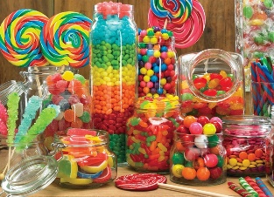

Λύση:

Απάντηση:

- Να συμπληρώσεις τα ψηφία που λείπουν ώστε ο αριθμός που προκύπτει να διαιρείται ακριβώς με τον αριθμό που δίνεται.

Α) 54_ :3 Ε) 68_:4
Β) 46_ :2 ΣΤ) 35_ :9
Γ) 32_ :5 Ζ) 70_ :25
Δ) 83_:10 Η) 80_ :100

- Αν έχουμε να βάλουμε 572 κιλά μέλι σε δοχεία των 3 κιλών, θα γεμίσουν όλα τελείως;
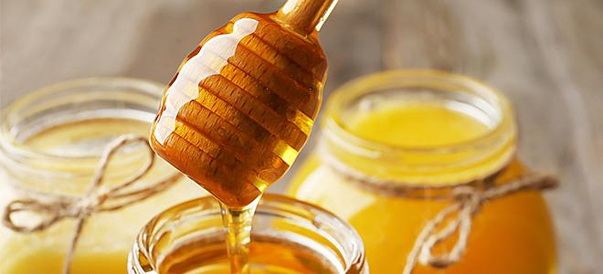
Λύση:

Απάντηση:

- Μπορείτε να απαντήσετε στο παρακάτω ερωτηματολόγιο για τα κριτήρια διαιρετότητας.
https://quizizz.com/admin/quiz/5e7a65bdef7328001b7ad087/-

